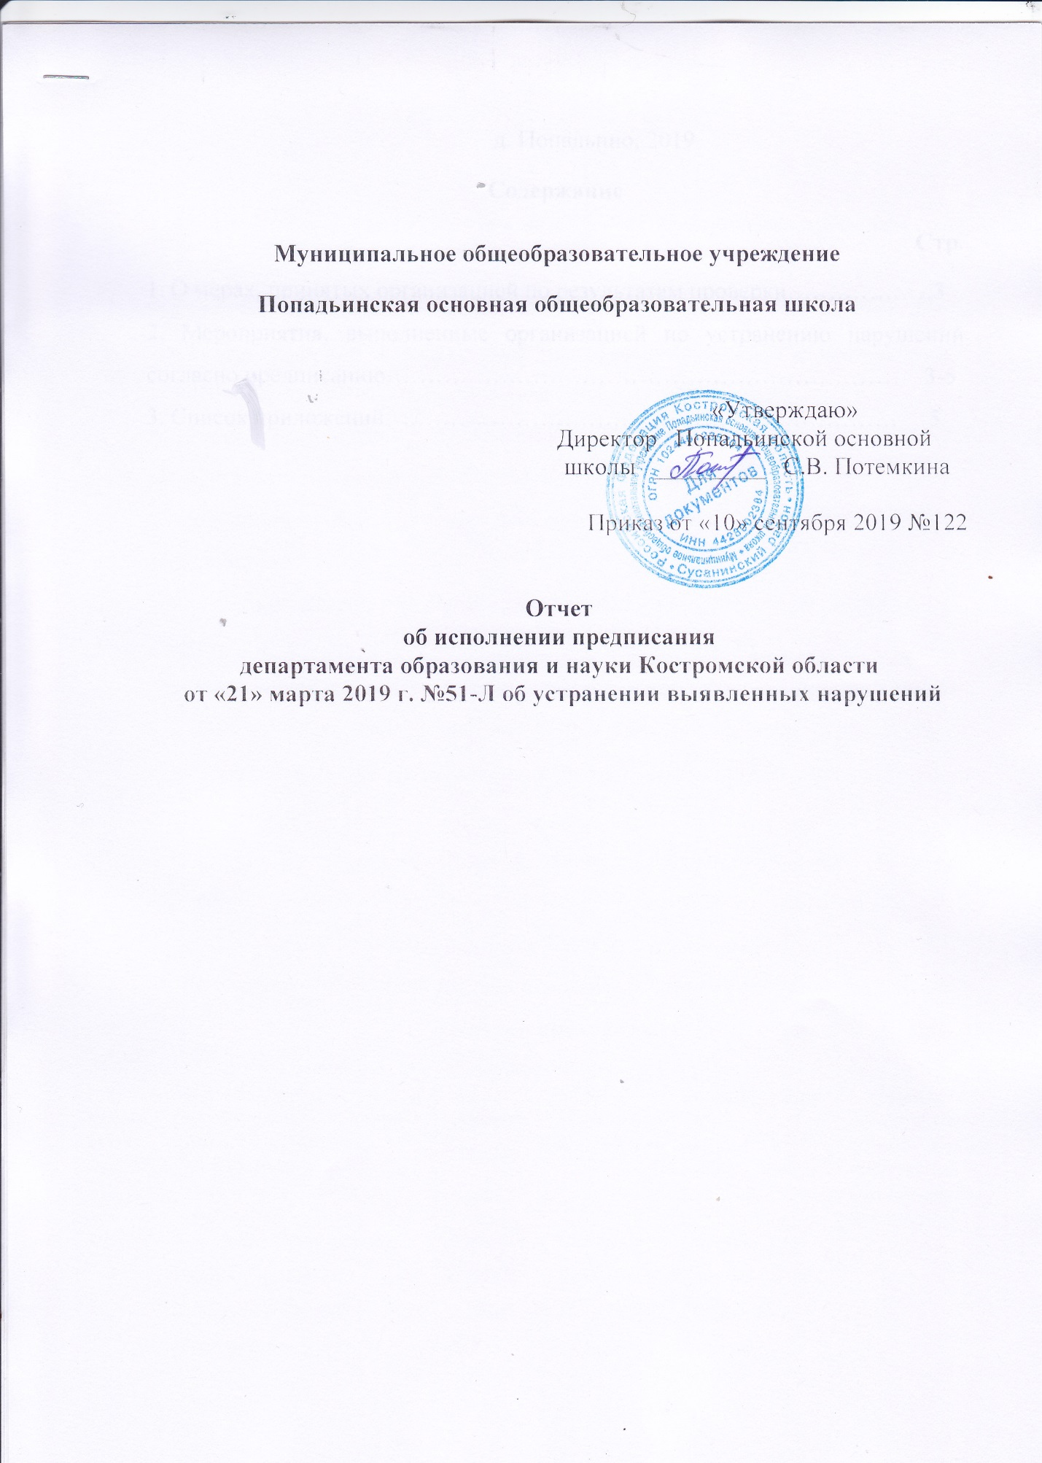

д. Попадьино, 2019

**Содержание**

**Стр.**

1. О мерах, принятых организацией по результатам проверки………………3

2. Мероприятия, выполненные организацией по устранению нарушений согласно предписанию……………………………………………………… 3-5

3. Список приложений……………………………………………………… 5

1. **О мерах, принятых организацией по результатам проверки**

В период с «21» февраля по «21» марта 2019 года департаментом образования и науки Костромской области (далее-Департамент) была проведена плановая выездная проверка в отношении МОУ Попадьинская основная общеобразовательная школа (далее – Организация).

По результатам проведенной проверки должностным лицом Департамента главным специалистом-экспертом Хромченко Марией Владиславовной был составлен акт проверки от «21» марта 2019 г. № 60 (Приложение № 1).

Организацией получено предписание об устранении выявленных нарушений от «21» марта 2019 г. №51-Л (Приложение № 2).

В установленные предписанием сроки Организацией приняты следующие меры по устранению выявленных нарушений в области образования, а также по устранению причин, по которым были совершены нарушения:

1. В настоящее время Соколова Татьяна Геннадьевна (учитель немецкого языка) проходит обучение в ОГБПОУ «Галичский педагогический колледж Костромской области».

**2. Мероприятия, выполненные организацией по устранению нарушений согласно предписанию**

|  |  |  |  |  |  |
| --- | --- | --- | --- | --- | --- |
| **№ пункта предписания** | **Подпункт, пункт, статья и наименование нормативного правового акта, содержащего обязательные требования, которые нарушены** | **Выявленное нарушение** | **Мероприятие по устранению нарушения** | **Документ, подтверждающий исполнение нарушения** | **Отметка специалиста департамента об исполнении**  **Нарушения**  **(исполнено/не исполнено)** |
| **1** | **пп. д п. 6 Положения о лицензировании образовательной деятельности, утвержденного постановлением Правительства Российской Федерации от 28.10.2013 г. №966** | **Наличие в штате лецензиата педагогических работников, не соответствующих квалификационным требованиям (Соколова Татьяна Геннадьевна. Учитель немецкого языка не имеет высшего образования или среднего профессионального образования по направлению подготовки «Образование и педагогика» или в области. Соответствующей преподаваемому предмету** | **Соколова Татьяна Геннадьевна (учитель немецкого языка) обучается в ОГБПОУ «Галичский педагогический колледж Костромской области» по заочной форме на 2 курсе по специальности Преподавание в начальных классах с 1 сентября 2018 года. Срок окончания обучения 30 июня 2021 года.** | **Справка об обучении Соколовой Татьяны Геннадьевны в ОГБПОУ «Галичский педагогический колледж Костромской области»** |  |
|  |  |  |  |  |  |

**3. Список приложений**

1. **Приложение 1. Акт проверки**
2. **Приложение 2. Предписание об устранении выявленных нарушений**
3. **Приложение 3. Копия справки из ОГБПОУ «Галичский педагогический колледж Костромской области» об обучении Соколовой Т.Г.**